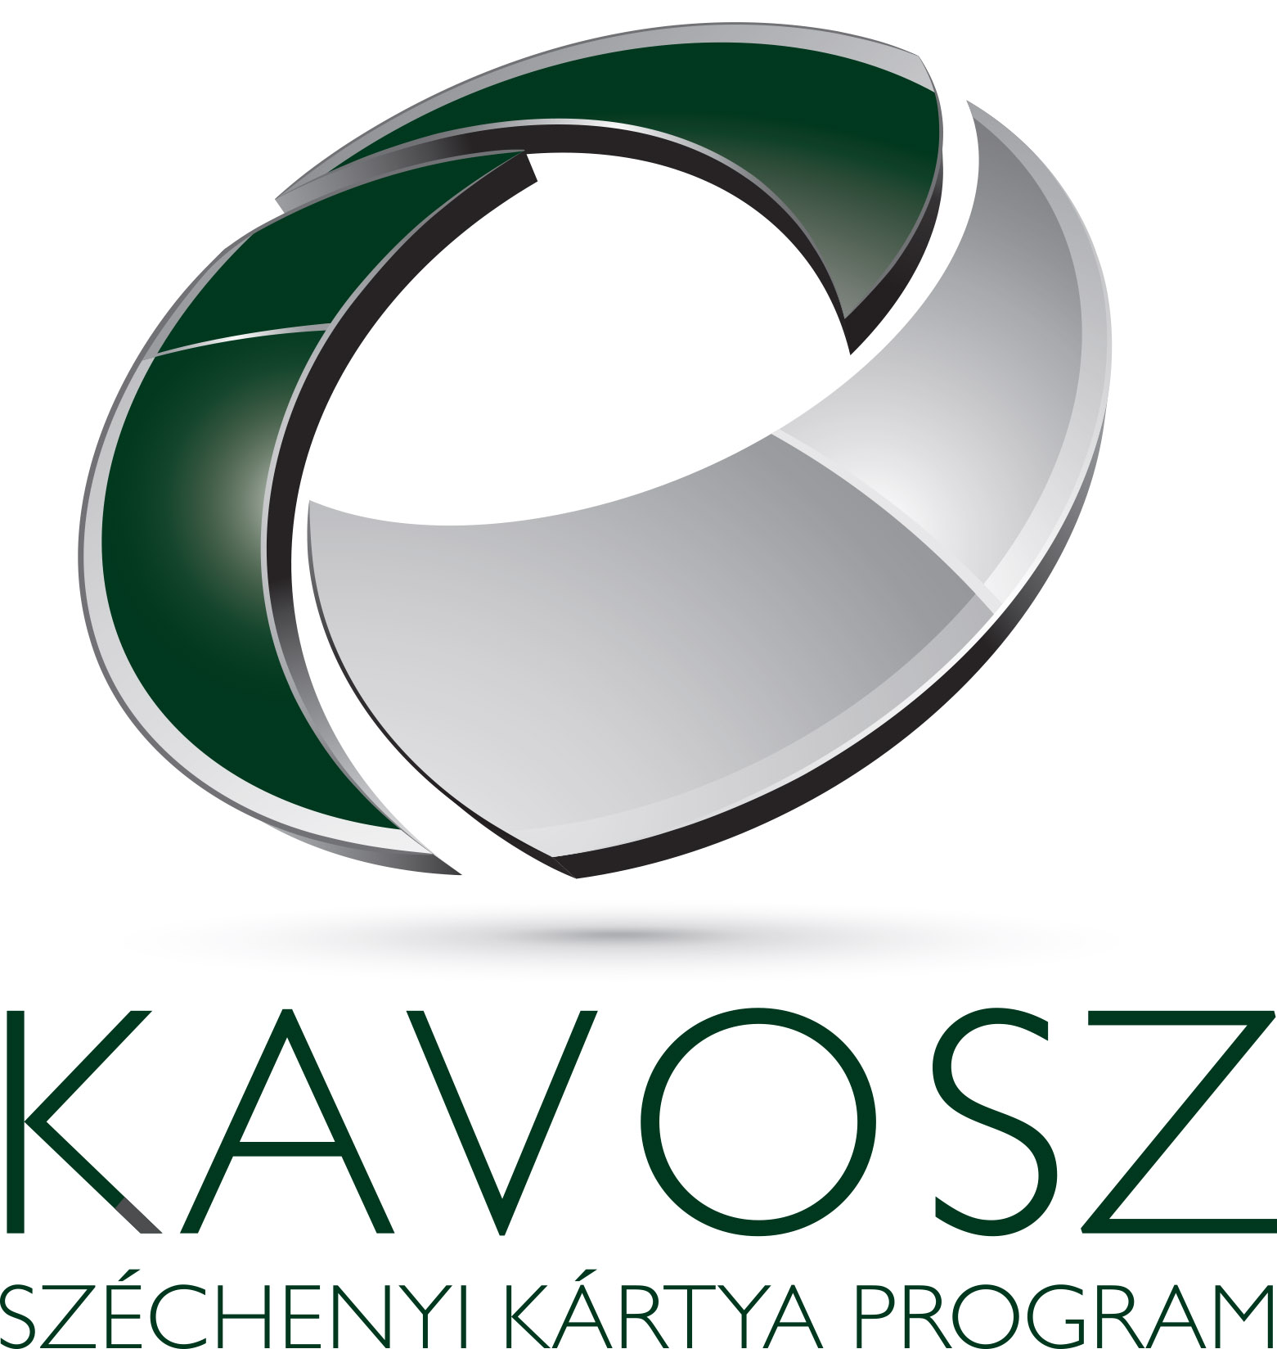

SAJTÓKÖZLEMÉNY

DUPLÁZZUK A TÉTET AZ AGRÁRIUMBAN – MÁTÓL 100 MILLIÓ FORINT AZ AGRÁR SZÉCHENYI KÁRTYÁBAN IGÉNYELHETŐ MAXIMÁLIS HITELÖSSZEG

Budapest, 2017. augusztus 8. AZ AGRÁR SZÉCHENYI KÁRTYA KERETÉBEN A MAXIMÁLIS HITELÖSSZEG DUPLÁJÁRA EMELÉSE MELLETT IDÉN A KEDVEZŐTLEN IDŐJÁRÁS MIATT KÁRT SZENVEDETT GAZDÁK ISMÉT KAMAT- ÉS KÖLTSÉGMENTES HITELT KAPHATNAK.

Az Agrár Széchenyi Kártya Konstrukció keretében mostantól az igényelhető maximális hitelösszeg a jelenlegi 50 millió forintról a duplájára, 100 millió forintra emelkedik. A kedvező módosítás főként az általános csekély összegű támogatási kerettel rendelkező vállalkozások, például az élelmiszeripari vállalkozások, TÉSZ-ek és termelői csoportok finanszírozási lehetőségeinek bővítésében jelent érdemi előrelépést

Fentiekkel egy időben további jelentős változás kerül bevezetésre: a Kormányzat a 2017. év téli-tavaszi fagykárok és jégkárok által sújtott mezőgazdasági termelők veszteségeinek enyhítésére idén is 100%-os kamat-, kezességi díj-, illetve kezelési költségtámogatással, valamint egyéb költségtámogatásokkal (mint pl. szerződéskötési díj, közjegyzői díj, értékbecslési díj, stb.) segíti a jogosultsági feltételeknek megfelelő agrárvállalkozások kedvező finanszírozási forráshoz jutását. Ez az akár kamat- és költségmentesen is elérhető Agrár Széchenyi Kártya Folyószámlahitel (ASZK) segítséget nyújthat a termelők számára a kárenyhítő juttatás kifizetéséig, továbbá lehetőséget biztosít számukra a káreseményből származó veszteségek kigazdálkodására.

Az akár hiteldíj-mentes finanszírozási lehetőség a rendelet mellékletében meghatározott 915 településen székhellyel/fiókteleppel/telephellyel rendelkező vállalkozások számára érhető el. A támogatás az „ültetvény” minősítésű földterületek után, hektáronként legfeljebb 1 millió forint igénybevett hitelig, a 2017. augusztus 8-át követően, de legkésőbb 2017. december 31-ig megkötött és hatályba is lépett hitelszerződésekhez kapcsolódóan vehető igénybe (amennyiben a hitelhez biztosított magasabb összegű támogatásokra elegendő szabad csekély összegű támogatási kerettel is rendelkeznek a vállalkozások).

Krisán László, a KAVOSZ Zrt. vezérigazgatója elmondta: az ASZK hiteligénylések száma továbbra is nő. Külön öröm, hogy ismét sikerült a szektor azon érintettjeinek igényeit maximálisan szem előtt tartani, akik az ágazat sajátosságaiból fakadó viszontagságos időjárási körülmények miatt – remélhetőleg az előzőekben részletezett magasabb összegű támogatásoknak köszönhetően csupán átmenetileg – nehezebb helyzetbe kerültek.
Az Agrár Széchenyi Kártya 2011. évi bevezetése óta már közel 10 ezer igénylés került befogadásra, az átadott kártyák száma megközelíti a 8 ezret, a kihelyezett hitelösszeg pedig mára elérte a 67 milliárd forintot. Az átlagos hitelösszeg az idei évben létrejött ügyeket tekintve 9,5 millió forint. A kedvezőtlen időjárás miatt kárt szenvedett vállalkozások részére biztosított többlettámogatásokat eddig az ASZK keretén belül 1500 hitelügylet közel 13 milliárd forint összegű szerződéséhez kapcsolódóan vették igénybe.

További információ:

Sári Tünde
sari@kavosz.hu
06 1 799 33 52

